梧工发〔2018〕6号

关于开展2018年“新时代·劳动美”
系列活动的通知

各县（市、区）总工会、各产业工会、各工业园区工会，各基层工会：
新时代新征程，劳动托起中国梦。为了庆祝2018年五一劳动节，进一步弘扬劳动精神、劳模精神和工匠精神，引导广大职工积极参与改革创新，在推动社会进步中发挥工人阶级主力军的作用，市总工会决定，在五一期间组织开展系列庆祝活动，引导广大职工爱岗敬业、团结奋进，营造崇尚劳动、尊重劳动的社会氛围。现将有关事项通知如下：
一、开展“中国梦·劳动美”主题宣传活动
各级工会在五一前后，要充分发挥工会宣传阵地的优势，利用报刊、电视、网络、自媒体、橱窗等媒介发声，宣传爱岗敬业、争创一流的劳动精神，精益求精、追求卓越的工匠精神。根据自治区总工会的统一部署，继续推进“中国梦·劳动美”主题教育活动，宣传我市广大职工群众投身经济建设主战场的先进事迹和主人翁精神，引导全社会尊重劳动者的主体地位；增强劳动者获得感，弘扬劳模精神，激发广大职工群众的劳动热情和创造激情。
二、开展评选五一劳动奖活动
为表彰我市在全面深化改革、实现中华民族伟大复兴中国梦进程中涌现出来的先进集体和先进职工，2018年五一前夕，在全市范围内开展推荐评选全国、广西、梧州五一劳动奖状、奖章和工人先锋号活动（通知另发）。
三、开展技术能手“梧州工匠”选拔活动
为弘扬工匠精神，培养和造就我市一批技艺精湛、技能高超、创新力强的能工巧匠，开展第二届“梧州工匠”推荐选树活动，在我市基层一线中挖掘一批技术能手，发挥典型的效应作用，积极带动我市广大职工争当技术能手，打造工匠品牌（通知另发）。
四、开展慰问活动
五一节之前，各级工会组织要开展慰问劳模活动，多方面关心劳模，帮助他们解决工作上和生活中遇到的实际困难。
五、开展系列文化活动
（一）4月下旬在文化中心举办“劳动唱响主旋律 携手建功新时代”主题晚会，展示我市职工积极向上、凝心聚力的精神风貌，讴歌奋战在各条战线上的劳动者。
（二）开展送电影、送文化活动，大力推进职工文化、企业文化建设。各职工艺术团队分别到各县（市、区）、工业园区及企业巡回演出，活跃职工群众的文化生活。
（三）开展“争当学习型职工”读书活动，继续推进职工书屋建设，举办主题读书征文、诵读经典比赛活动，引导广大职工多读书读好书，形成热爱学习的良好风尚（通知另发）。
六、开展系列群众性体育活动
通过组织开展职工文体活动，充分突显新时期我市职工群众勇于拼搏、甘于奉献的团队精神。在五一期间，市总工会将组织一系列大型体育活动。
（一）2018年4月14日举办梧州市“建功环境整治·秀我美丽家园”“南粤家居杯” 职工团队协作欢乐跑大赛，4月9日前报名（具体事宜附后）。
（二）5月中旬举办2018年“南粤家居杯”全市职工气排球男女子混合比赛，4月30日前报名（具体事宜附后）。
（三）5月中下旬举办2018年“南粤家居杯”全市职工羽毛球男女子混合团体比赛，4月30日前报名（具体事宜附后）。
七、开展全市职工摄影作品展评活动
组织全市职工开展“新时代·劳动美”之“建功新时代”主题职工摄影和书画比赛活动，优秀作品结集展出。并选送作品参加全区职工相关比赛（通知另发）。
八、举办大型职工游艺活动
五一期间，组织部分企事业单位工会在市政广场举行大型职工游艺活动，有爱心义诊、有奖问答、抛圈、投篮、猜谜、理发等项目，让参加游艺活动的职工群众从中受益，开心过节。

请各级工会按照本通知有关要求，结合单位的实际，积极参与，积极组织，积极开展各项活动，确保“新时代•劳动美”系列活动顺利举行。

附件：
1. 2018年梧州市“建功环境整治·秀我美丽家园”“南粤家居杯”职工团队协作欢乐跑大赛规程
2.2018年全市职工气排球男女子混合比赛规程及报名表
3.2018年全市职工羽毛球男女子混合团体规程及比赛
报名表
4. 梧州市职工书屋建设申请表
5. 2018年庆五一游艺活动报名表

梧州市总工会
2018年3月20日

附件1：

2018年梧州市“建功环境整治·秀我美丽家园”
“南粤家居杯”职工团队协作欢乐跑大赛规程

一、时间地点
（一）活动名称：2018年梧州市“建功环境整治·秀我美
丽家园”“南粤家居杯”职工团队协作欢乐跑大赛
（二）活动主题：环保、健康、人文、协作
（三）活动时间：2018年4月14日（星期六）上午8:30—11:30。
（四）活动地点：竹湾路南粤家居建材家具交易中心
（五）主办单位：梧州市总工会
（六）协办单位：市公安局、市市政和园林管理局、市体育局、市文新广电局、市卫计委
（七）承办单位：南粤家居建材家具交易中心、众映文化传媒有限公司
二、活动事项
（一）参加范围：全市各机关、企事业单位、社会团体等单位在职职工；非公经济组织的员工。
（二）比赛规模：约2000人（每队10人，200队）。
（三）报名方式：由市总工会、城区总工会接受参赛队伍报名。
（四）比赛线路：南粤家居城（起点）→竹湾路→西江汊河桥→西堤路延长线→三龙大道→新兴三路→西江汊河桥→竹湾路→南粤家居城（终点），全程约8.5公里，时长约1.5小时。
参考线路见下图：
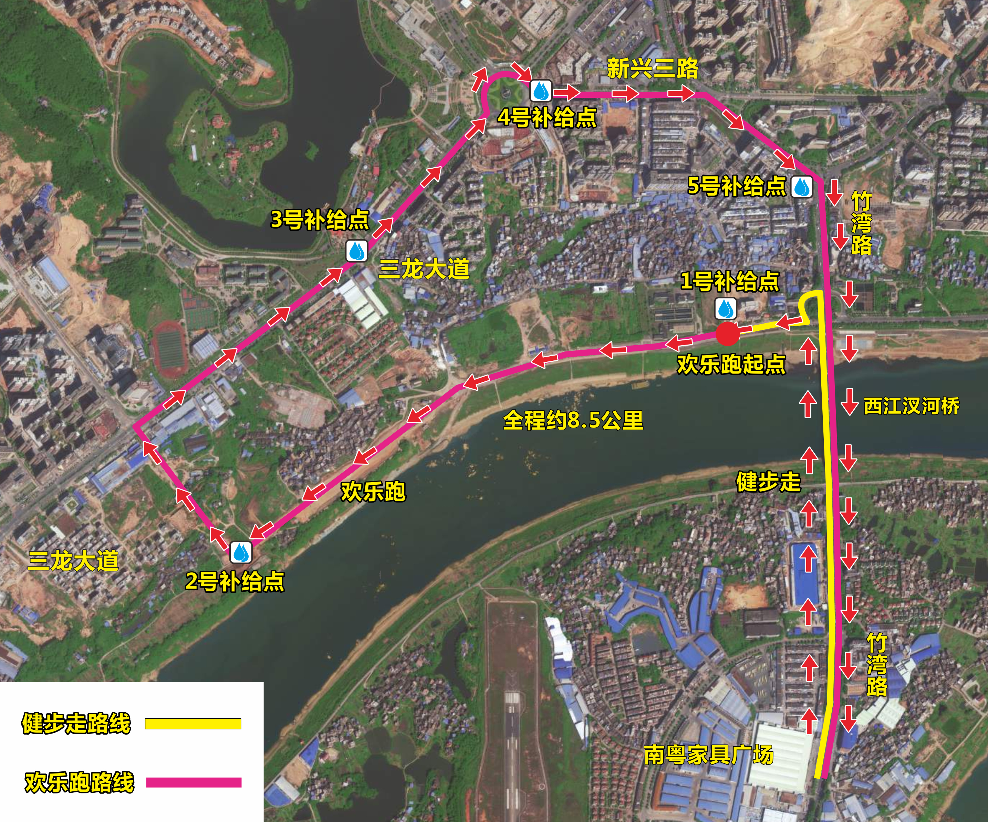

三、比赛规则
（一）团队全程式协作欢乐跑比赛（全程8.5公里，其中2公里健步走不计时，6.5公里欢乐跑计时），健步走后到达计时区，重新结集，分批次开始计时跑，须团队一起完成全程跑步任务，一起到达终点方为比赛有效。
（二）按照比赛路线进行体育竞技，在计时段以最短时取胜，按到达终点先后排名次。
（三）本次比赛为团体赛，每个单位须有10人为一组，其中，女性不少于2人。比赛分为团体全程式赛制。
（四）参赛选手上身统一着组委会提供的T恤（免费），佩带号牌。
（五）本着公平、公开、公正的原则，参赛选手必须按规定将号牌别在胸前，按规定路线完成比赛，参赛选手途中不得搭乘其他交通工具、不得换人，不得半途弃员，违者将取消成绩。
（六）参赛选手必须身体健康，在确保自身能力足以完成比赛的情况下，方可参加，中途身体不适者，可退出比赛。比赛期间及来回途中所发生的一切伤害事故、疾病及意外事故，由个人负全责，活动组织方不负任何责任。
（七）选手始发点按编号顺序排位（划分为4-5个组列排队，相隔一定的时间分批出发并开始计时）。
（八）发令后选手开始进发，抢发者取消参赛资格。
（九）参赛选手一律在指定路线行进。
（十）比赛不能超过1.5小时，未能在规定时间内完成比赛的选手将取消成绩。
四、奖励设置
一等奖5队，二等奖10队，三等奖20队。获奖队均有证书、奖杯、奖金。 比赛结束后即进行颁奖。

2018年“南粤家居杯”全市职工团队协作
欢乐跑大赛报名表

单位（盖章）： 2018年 月 日
职务 | 姓名 | 号码 | 性别 | 年龄 | 身份证号码
领队
运动员
注：1、请于4月9日前将比赛报名表报市总工会宣教部，逾期不再受理。初定4月11日上午9:00在市总工会12楼抽签。
2、请各参赛队领队、运动员将身份证号码填写正确，市总工会将为参赛运动员购买意外保险。
联系人： 联系电话：

附件2：

2018年“南粤家居杯”全市职工气排球男女子混合比赛竞赛规程
一、主办单位：梧州市总工会
二、比赛时间：5月中旬，具体时间另行通知
三、比赛地点：梧州市工人羽毛球馆
四、比赛项目：男女子混合赛
五、参赛单位：全市各基层工会
六、参加办法
1、以基层工会为单位组队（包括各县、市、区基层工会），各参赛队可报领队1人，教练1人，运动员8人，包括女队员3名，领队和教练可兼运动员,上场比赛运动员必须是3男2女。
2、参赛资格：参赛运动员必须是本单位在册干部、职工（以劳动合同和“三险一金”购买凭证为准，请各队在开赛前复印好各位运动员的劳动合同和“三险一金”购买凭证以备查），不得请外援，否则取消该队比赛资格和全部成绩。
七、报名时间：各单位必须在4月30日前将参加比赛的领队、教练员、运动员等名单一式二份报到市总工会宣教调研部，不收报名费（报名表附后，请务必填写运动员身份证号码，以便统一办理运动员意外险），逾期不再受理。
联系电话：6016322，传真：6016221，电子邮箱：wzszghxjb@163.com。
八、抽签时间、地点
抽签时间及地点另行通知
九、竞赛办法
1、第一阶段比赛采用分组循环赛，各组前2名的队进入第二阶段比赛。
2、比赛执行广西体育局审定的2007年《广西大众气排球竞赛规则》。比赛采取三局两胜制，每局21分，决胜局15分。
3、参赛队须统一着装。服装必须有1-10的号码，场上队长须佩戴队长标志。
4、赛前10分钟运动员必须持有效身份证复印件到裁判处检录，验证合格后才能进行比赛。如有弄虚作假者，则取消该队比赛资格和全部成绩。
5、参赛队超过赛时10分钟者按弃权论处，凡弃权一场的队，则取消该队比赛资格和全部比赛成绩。
6、参赛队对他队运动员资格有异议的，须以书面形式交比赛组委会办公室（设在市总工会10楼宣教部），由投诉方提供举证并盖参赛单位印章，同时缴纳投诉费200元，投诉方胜诉后退回投诉费，反之不退。比赛开幕后不再受理任何参赛资格投诉。对比赛过程中如发现裁判判罚等有异议的可当场提出，赛后不予受理。
7、在比赛中如发现参赛队有弄虚作假、打架斗殴、对裁判不尊重等行为，则取消该队比赛资格和全部比赛成绩，并通报批评，停赛1年。
十、奖励办法：拟奖励前十六名（最后确定奖励名额由主办单位根据参赛单位数量确定），分别奖励奖杯或锦旗、奖金。
十一、仲裁委员会和裁判员：仲裁委员会成员，裁判员由市总工会和市体育局统一选派。
十二、各县（市）参赛队的食宿由各参赛单位自理。
十三、颁奖：比赛结束后即进行颁奖。
十四、本规程未尽事宜另行补充通知。

2018年“南粤家居杯”全市职工气排球
男女混合比赛报名表
单位（盖章）： 2018年 月 日
职务 | 姓名 | 号码 | 性别 | 年龄 | 身份证号码
领队
教练员
运动员
注：1、请于4月30日前将比赛报名表报市总工会宣教部，逾期不再受理。
2、请各参赛队领队、教练员、运动员将身份证号码填写正确，市总工会将为每名参赛运动员购买意外保险。
联系人： 联系电话：

附件3：

2018年“南粤家居杯”全市职工羽毛球
男女子混合团体比赛竞赛规程

一、主办单位：梧州市总工会
二、比赛时间：5月中下旬，具体时间另行通知
三、比赛地点：梧州市工人羽毛球馆
四、比赛项目：男女子混合团体赛
五、参赛单位：全市各基层工会
六、参加办法
1、以基层工会组织报名（包括各县、市、区基层工会），各队可报领队、教练员各1名,男女运动员共8名（其中男、女运动员各4名），领队和教练可兼运动员。
2、参赛资格：参赛运动员必须是本单位在册干部、职工（以劳动合同和“三险一金”购买凭证为准，请各队在开赛前复印好各位运动员的劳动合同和“三险一金”购买凭证以备查），不得请外援，否则取消该队比赛资格和全部成绩。
七、报名时间：各单位必须在4月30日前将参加比赛的领队、教练员、运动员等名单一式二份报到市总工会宣教调研部，不收报名费（报名表附后，请务必填写运动员身份证号码，以便统一办理运动员意外险），逾期不再受理。
联系电话：6016322，传真：6016221，电子邮箱：wzszghxjb@163.com。
八、抽签时间、地点：抽签时间及地点另行通知
九、竞赛办法
1、第一阶段比赛采取分组循环赛，各组前2名的队进入第二阶段的比赛。
2、比赛执行国家体育总局最新审定的《羽毛球竞赛规则》，每场比赛采取3局2胜制，每局21分（每球得分制），胜2局后结束比赛。
3、比赛出场顺序：男双、女双、混双（运动员不能兼项，否则取消该队比赛资格和全部比赛成绩）。
4、运动员参赛时须统一着装，双打配对选手着装统一；
5、赛前10分钟运动员必须持有效身份证复印件到裁判处检录，验证合格后才能进行比赛。如有弄虚作假者，则取消该队比赛资格和全部成绩。
6、参赛队超过赛时10分钟者按弃权论处，凡弃权一场的队，则取消该队比赛资格和全部比赛成绩。
7、参赛队对他队运动员资格有异议的，须以书面形式交比赛组委会办公室（设在市总工会10楼宣教部），由投诉方提供举证并盖参赛单位印章，同时缴纳投诉费200元，投诉方胜诉后退回投诉费，反之不退。比赛开幕后不再受理任何参赛资格投诉。对比赛过程中如发现裁判判罚等有异议的可当场提出，赛后不予受理。
8、在比赛中如发现参赛队有弄虚作假、打架斗殴、对裁判不尊等行为，则取消该队比赛资格和全部比赛成绩，并通报批评，停赛1年。
十、奖励办法：拟奖励前八名（最后确定奖励名额由主办单位根据参赛单位数量确定），分别奖励奖杯或锦旗、奖金。
十一、仲裁委员会和裁判员：仲裁委员会成员，裁判员由市总工会和市体育局统一选派。
十二、各县（市）参赛队的食宿由各参赛单位自理。
十三、颁奖：比赛结束后即进行颁奖。
十四、本规程未尽事宜另行补充通知。

2018年“南粤家居杯”全市职工羽毛球男女子
混合团体比赛报名表

单位（盖章）： 2018年 月 日
职务 | 姓名 | 性别 | 年龄 | 身份证号码
领队
教练
运动员
注：1、请于4月30日前将比赛报名表报市总工会宣教部，逾期不再受理。
2、请各参赛队领队、教练员、运动员将身份证号码填写正确，市总工会将为每名参赛运动员购买意外保险。
联系人： ，联系电话：

附件4：

梧州市“职工书屋”示范点建设单位申请

申报时间： 年 月 日
单位名称
（盖章）
主管单位
负责人 |  | 职 务
办公电话 |  | 手 机
地 址
联系人 |  | 职 务
办公电话 |  | 手 机  （*非常重要）
单位地址
邮 编 |  | 电子邮箱
建设方式 | □新建 □改建(扩建）
场地面积 |  | 产权所有
单位人数 |  | 管理员人数
投入总额 | 万元 | 购书投入 | 万元
目前藏书量 | 册 | 规划藏书量 | 册
报刊数量 | 种（类） | 电子音像制品 | 张
联网电脑 | 台 | 计划书架 | 组
市总宣教部意见 | 签字：  年 月 日
市总分管领导意见 | 签字：  年 月 日

注：市级职工书屋申请纸质盖章版请送至市总工会宣教部，电子版和3张职工书屋照片发送至邮箱wzszghxjb@163.com，联系电话：6016322。
附件5

2018年庆五一游艺活动报名表

单 位
联系人 |  | 联系电话
游
园
活
动
项
目

备注：⑴此表请于4月10日前交市总工会宣教部。
⑵游艺活动时间初定于4月28日上午9:30时。
⑶游艺活动地点：市政广场。
⑷请各单位工会组织职工参加游艺活动。

梧州市总工会办公室 2018年3月21日印发

